**Лабораторная работа №3.**

**Основы T-SQL**

1. Создание и удаление базы данных 3

1.1. Создание БД userdb с помощью запроса. 3

1.2. Установить userdb в качестве текущей. 3

1.3. Удалить базу данных 3

2. Создание и удаление таблиц 3

2.1. Создание таблицы Customers с помощью запроса. 3

2.2. Удаление таблицы Customers. 3

3. Атрибуты и ограничения столбцов и таблиц 4

3.1. PRIMARY KEY. Установка столбца первичным ключом. 4

3.2. Первичный ключ на уровне таблицы 4

3.3. Составной ключ 4

4. IDENTITY – идентификатор столбца 5

5. UNIQUE – уникальное значение 5

6. NULL и NOT NULL – пустое поле 5

7. DEFAULT – по умолчанию 6

8. CHECK – диапазон 6

9. Оператор CONSTRAINT. Установка имени ограничений. 6

10. Внешние ключи. 7

10.1. Внешний ключ на уровне столбца 7

10.2. Внешний ключ на уровне таблицы 7

10.3. Ограничение внешнего ключа 7

11. ON DELETE и ON UPDATE 7

11.1. Каскадное удаление CASCADE 7

11.2. Установка NULL 8

11.3. Установка по умолчанию 8

12. Изменение таблицы. 8

12.1. Добавление нового столбца. 8

12.2. Удаление столбца. 9

12.3. Изменение типа столбца 9

12.4. Добавление ограничений CHECK 9

12.5. Добавление внешнего ключа. 9

12.6. Добавление первичного ключа. 10

12.7. Добавление ограничений с именами. 10

12.8. Удаление ограничений. 10

13. Пакеты. Команда GO 11

# Создание и удаление базы данных

## Создание БД userdb с помощью запроса.



## Установить userdb в качестве текущей.

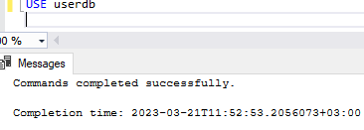

## Удалить базу данных

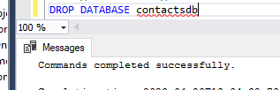

# Создание и удаление таблиц

## Создание таблицы Customers с помощью запроса.

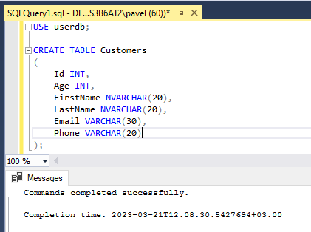

## Удаление таблицы Customers.

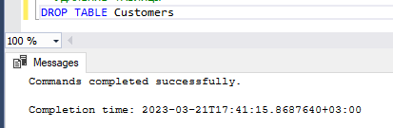

# Атрибуты и ограничения столбцов и таблиц

## PRIMARY KEY. Установка столбца первичным ключом.

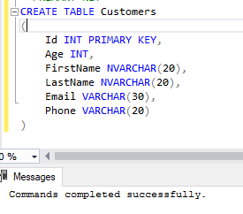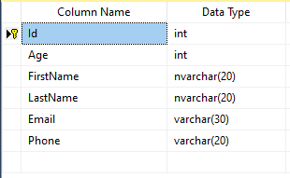

## Первичный ключ на уровне таблицы

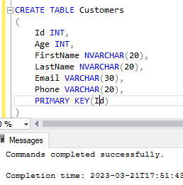

## Составной ключ

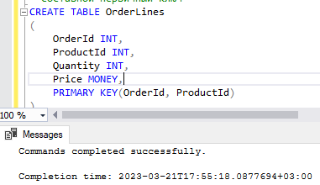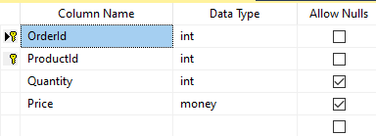

# IDENTITY – идентификатор столбца

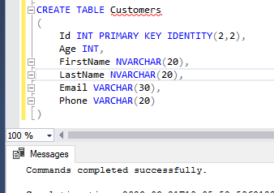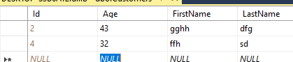

# UNIQUE – уникальное значение

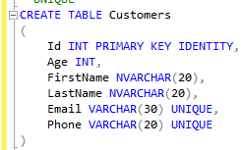

Атрибут на уровне таблицы

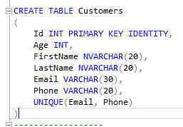

# NULL и NOT NULL – пустое поле

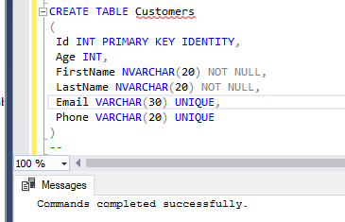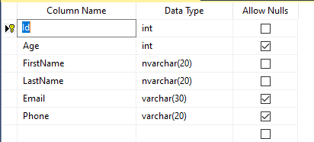

# DEFAULT – по умолчанию

# 

# CHECK – диапазон

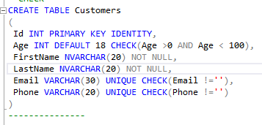

# Оператор CONSTRAINT. Установка имени ограничений.

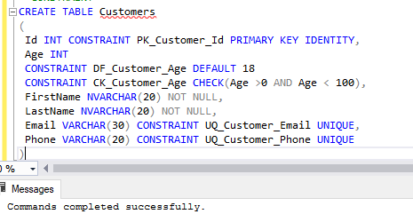

# Внешние ключи.

## Внешний ключ на уровне столбца

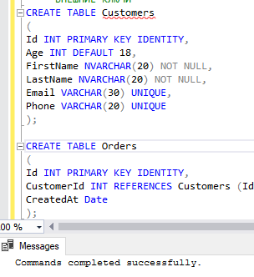

## Внешний ключ на уровне таблицы

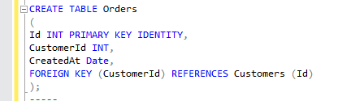

## Ограничение внешнего ключа

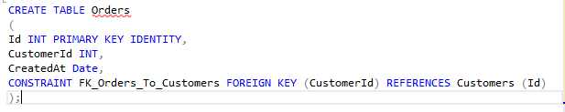

# ON DELETE и ON UPDATE

## Каскадное удаление CASCADE

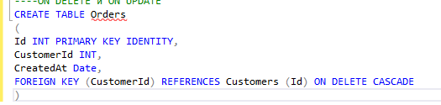

## Установка NULL

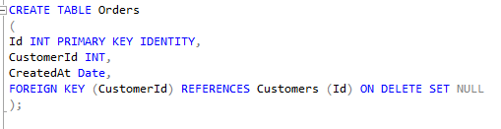

## Установка по умолчанию

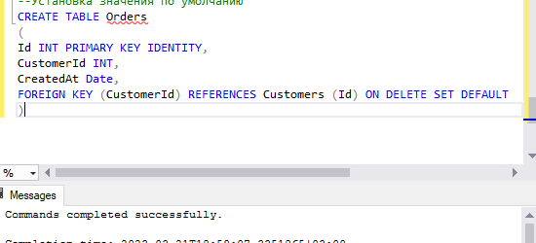

# Изменение таблицы.

## Добавление нового столбца.

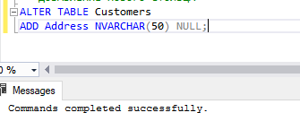 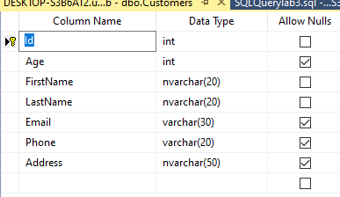

 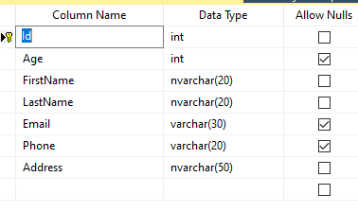



## Удаление столбца.

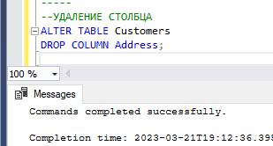

## Изменение типа столбца

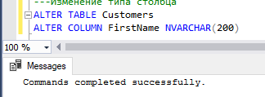

## Добавление ограничений CHECK

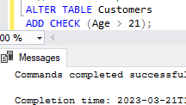 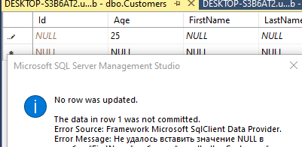



## Добавление внешнего ключа.

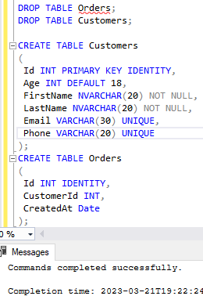

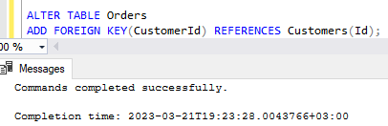

## Добавление первичного ключа.

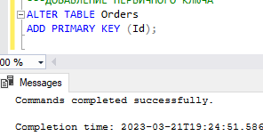 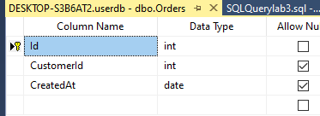

## Добавление ограничений с именами.

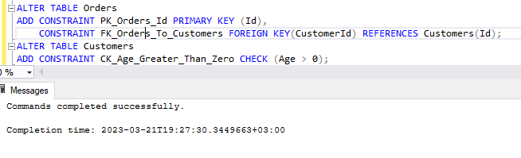

## Удаление ограничений.

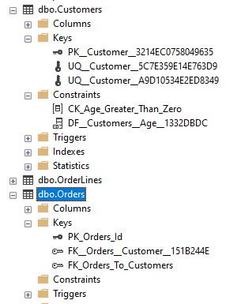

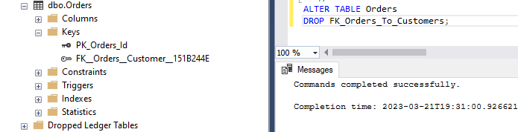

# Пакеты. Команда GO

